Daten interpretieren
Datenquellen

Lernziel
Lernende können Informationsquellen für das Recherchieren nach Forschungsdaten benennen.

Intro
Willkommen zum Modul „Daten interpretieren - Datenquellen“ unserer Wissens-Reihe zu Datenkompetenz aus dem Projekt DIM.RUHR.
In den bisherigen Modulen hast du gelernt, wie man Daten beschreibt und interpretiert. Heute geht es um die wichtige Frage:
→ Wo finde ich gute Daten für Forschung – und worauf muss ich dabei achten?
Denn: Nicht alle Daten sind gleich. Manche sind noch 'roh' – andere bereits wissenschaftlich ausgewertet.

Kapitel 1: Was sind Rohdaten – und was sind verarbeitete Daten?
Wenn du Daten für deine Recherche suchst, musst du zuerst wissen, was für Daten du brauchst.
1. Rohdaten sind unbearbeitete, direkt erhobene Daten. Diese Daten musst du noch selbst analysieren oder auswerten.
Zum Beispiel wie hier eine Liste mit den COVID-19-Fallzahlen pro Region:

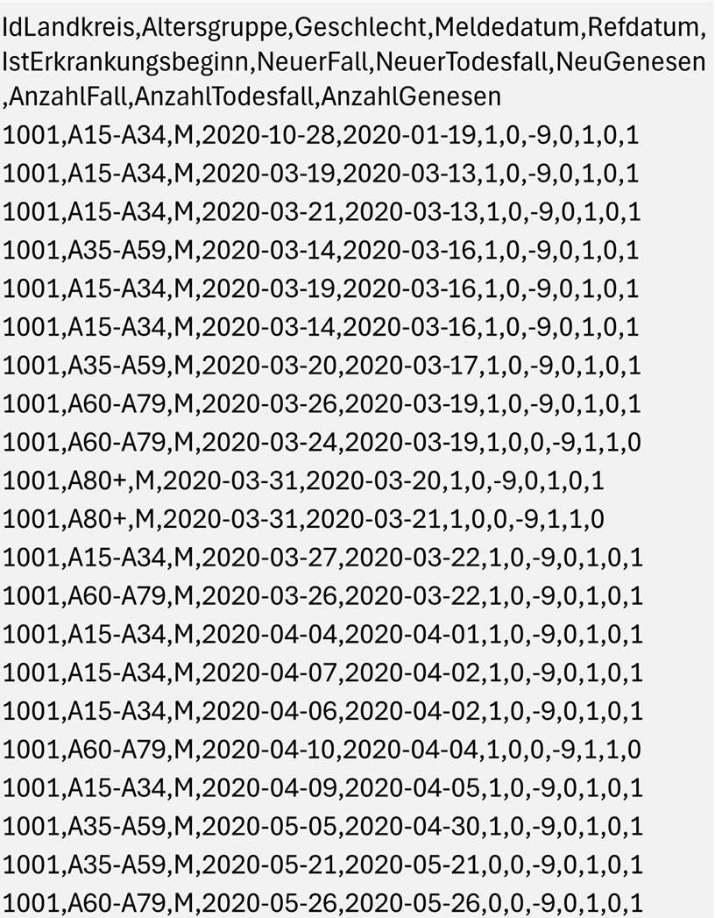
Abbildung 1: Beispiel COVID-19-Fallzahlen

Oder wie hier eine Tabelle mit Ergebnissen von Patient*innen-Befragungen:
Teilnahme ID | Altersgruppe | Rauchstatus | Schmerz (VAS)
1 | 25-34 | 1 | 41
2 | 18-24 | 1 | 5
3 | 35-44 | 0 | 32
4 | 45-54 | 0 | 60
5 | 65+ | 1 | 12
6 | 18-24 | 0 | 9
7 | 25-34 | 1 | 38
8 | 35-44 | 1 | 83
Abbildung 2: Beispiel Ergebnisse aus Patient*innen-Befragung

2. Verarbeitete Daten sind bereits analysiert, eingeordnet und interpretiert – z. B. in wissenschaftlichen Artikeln oder Reports von Gesundheitsbehörden.
→ Du kannst auf vorhandene Ergebnisse zugreifen – aber solltest wissen, wie sie entstanden sind.

Kapitel 2: Wo finde ich Rohdaten?
Es gibt viele offene Datenbanken, die Forschungsdaten zur Verfügung stellen. Hier sind drei Beispiele aus dem Gesundheitswesen:
Robert Koch-Institut (RKI): COVID-19-Daten, Impfquoten, Gesundheitsberichte etc.
Hier ein Beispiel verfügbarer Daten des RKI auf Zenodo:
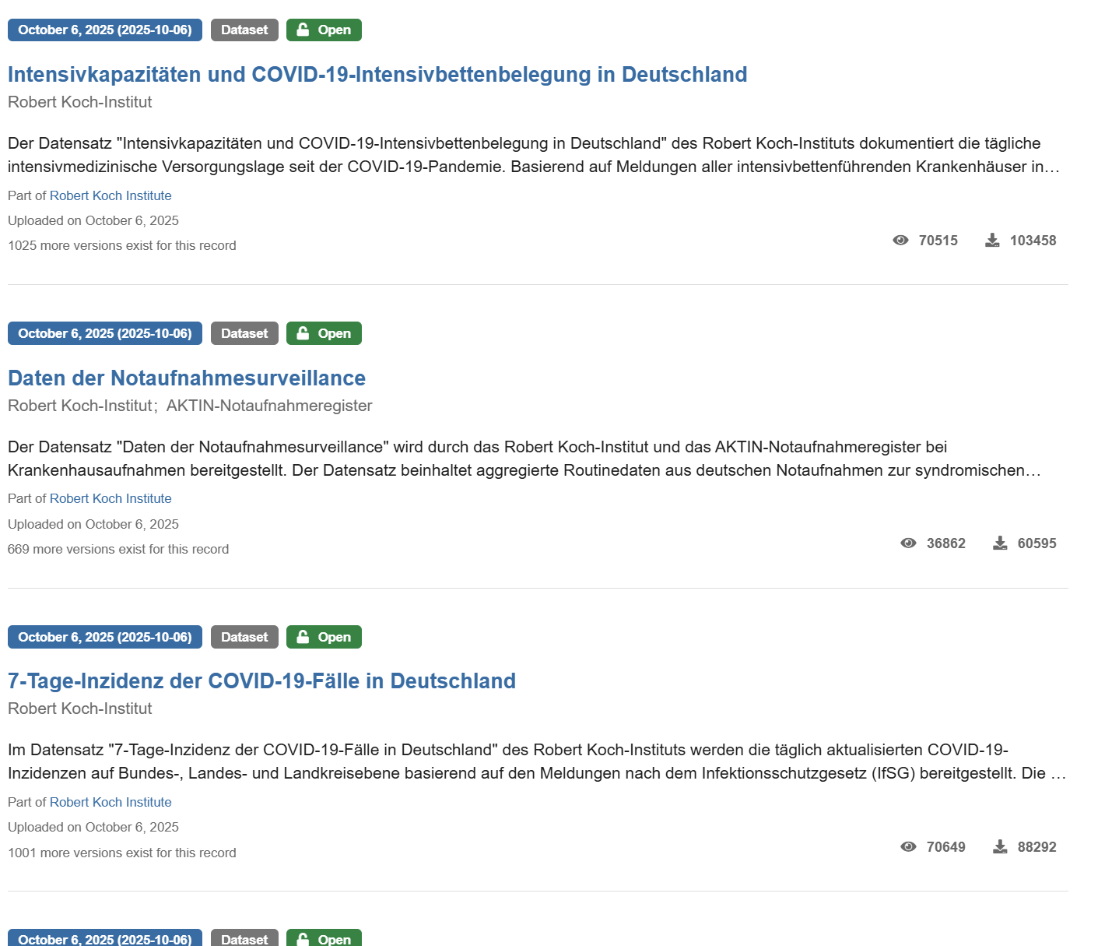
Abbildung 3: Auszug Suche RKI-Daten auf Zenodo
Statistisches Bundesamt (Destatis): Krankenhauseinweisungen, Geburten, Todesursachen etc.
Hier ein Beispiel aus der Datenbank des Statistischen Bundesamtes, Genesis Online:
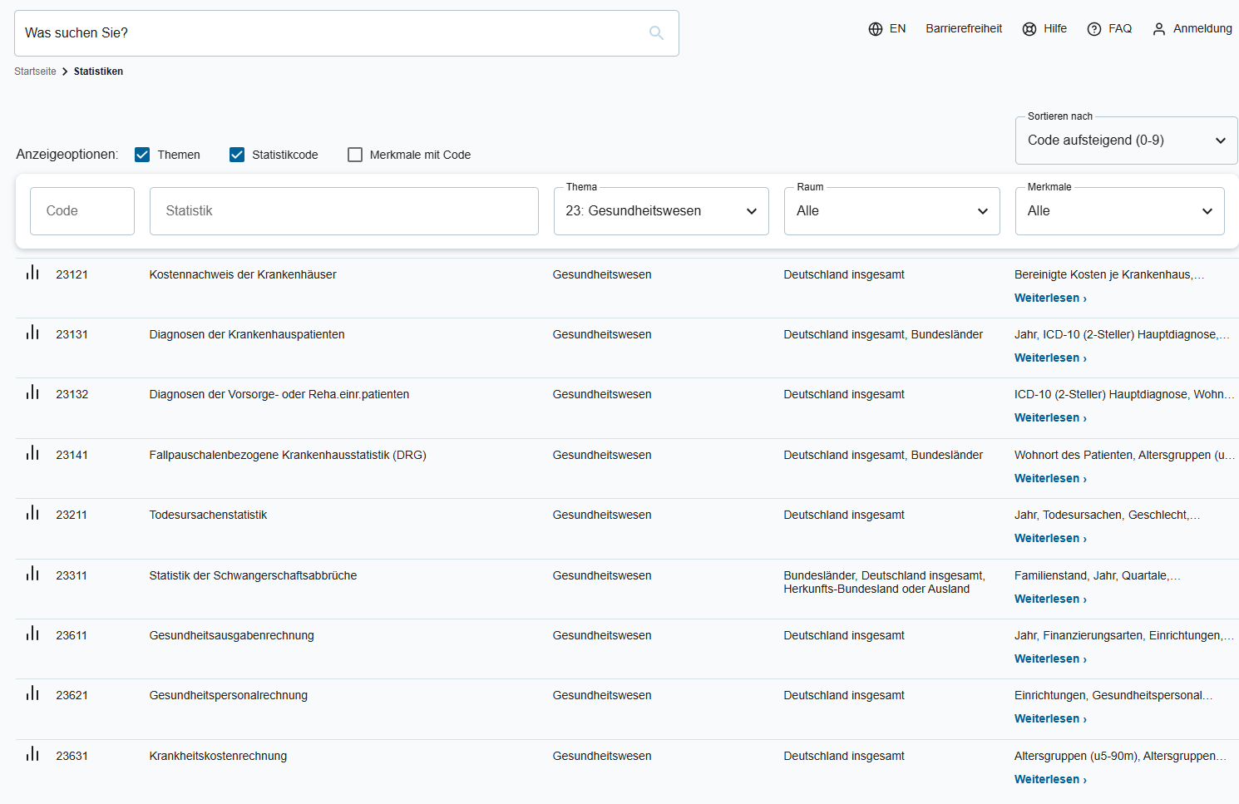
Abbildung 4: Ansicht Suche Genesis Online
OECD Health Statistics: internationale Vergleichsdaten zu Gesundheitssystemen, Versicherungszahlen, Screeningdaten oder Inzidenzen bestimmter Krankheiten etc.
Hier ein Beispiel zu Krebs:
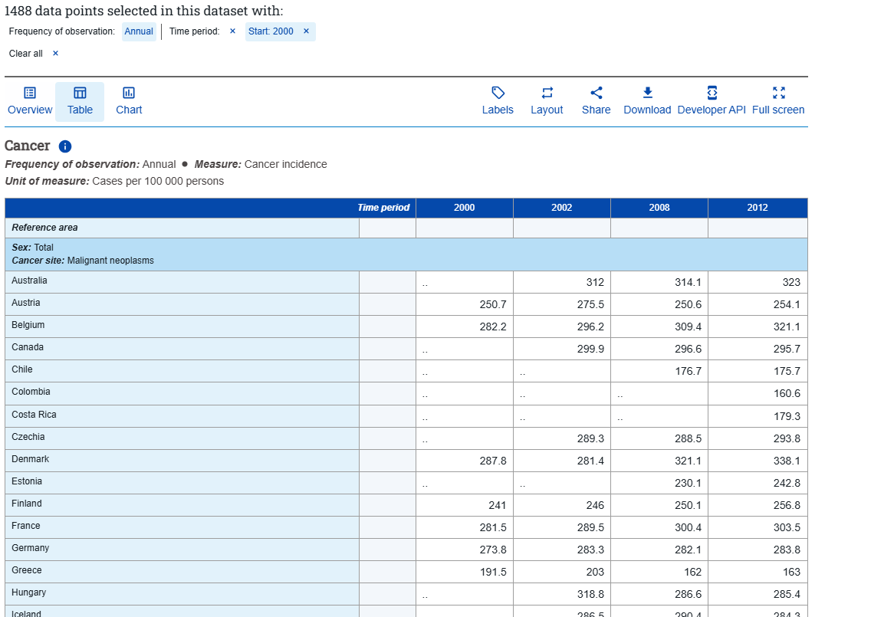
Abbildung 5: Beispiel Abbildung Datensatz OECD Health Statistics
→ Diese und viele andere Quellen liefern häufig strukturierte Rohdaten, die du selbst weiterverarbeiten kannst.
Beachte: Nicht alle Daten sind frei nutzbar – prüfe immer die Nutzungsrechte!

Kapitel 3: Wo finde ich verarbeitete Daten?
Verarbeitete Daten findest du vor allem in wissenschaftlichen Publikationen. Diese Daten wurden bereits interpretiert, diskutiert und in einen Zusammenhang gesetzt.
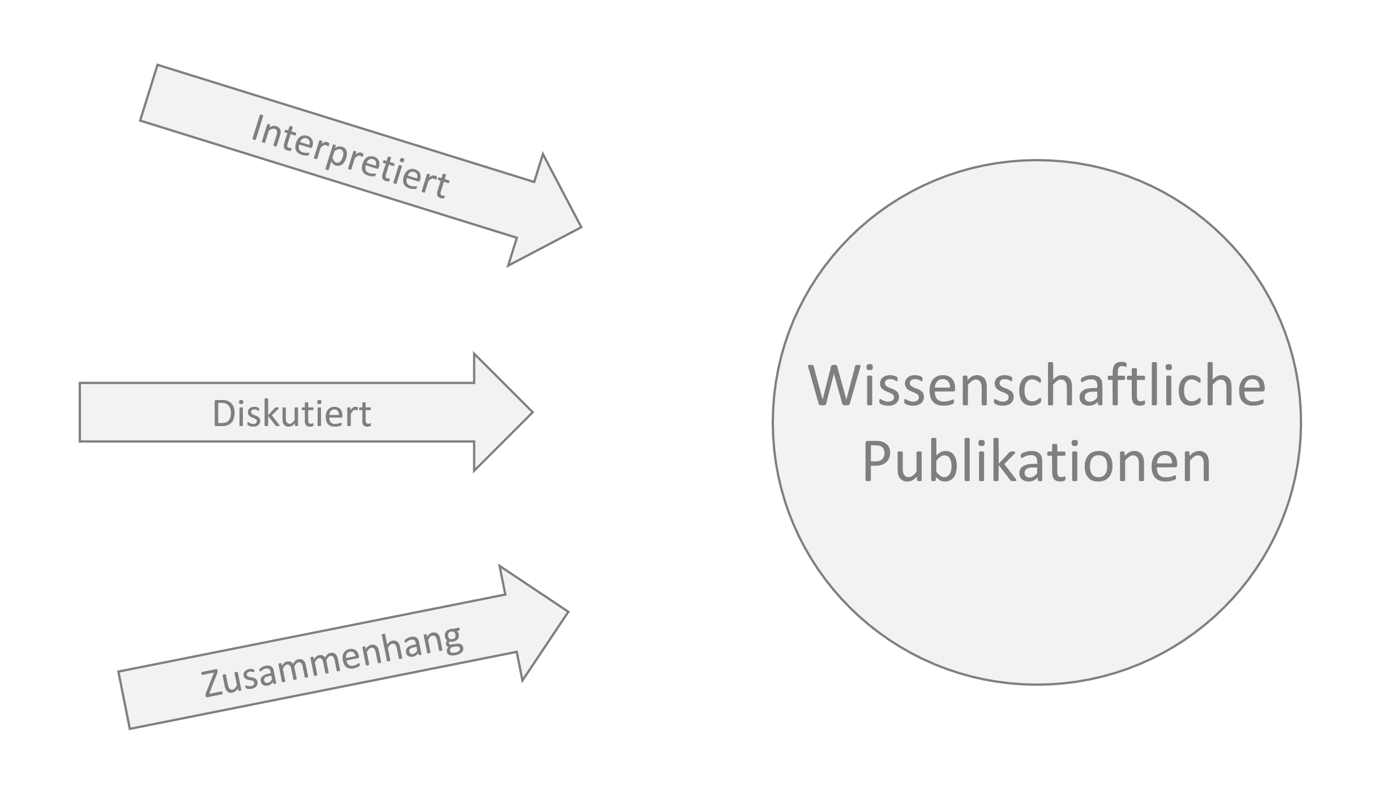
Abbildung 6: Eigenschaften wissenschaftliche Publikationen

Hier sind drei Beispiele für Suchportale bzw. Datenbanken:
Beispiele für Datenbanken und Suchportale:
PubMed: Suchportal für MEDLINE, die größte biomedizinische Literaturdatenbank weltweit. In PubMed kann man systematische Literaturrecherchen durchführen und diese nach verschiedenen Kriterien filtern.
Hier ein Beispiel einer Suche mit eine einfachen Suchphrase zu Diabetes in Deutschland:
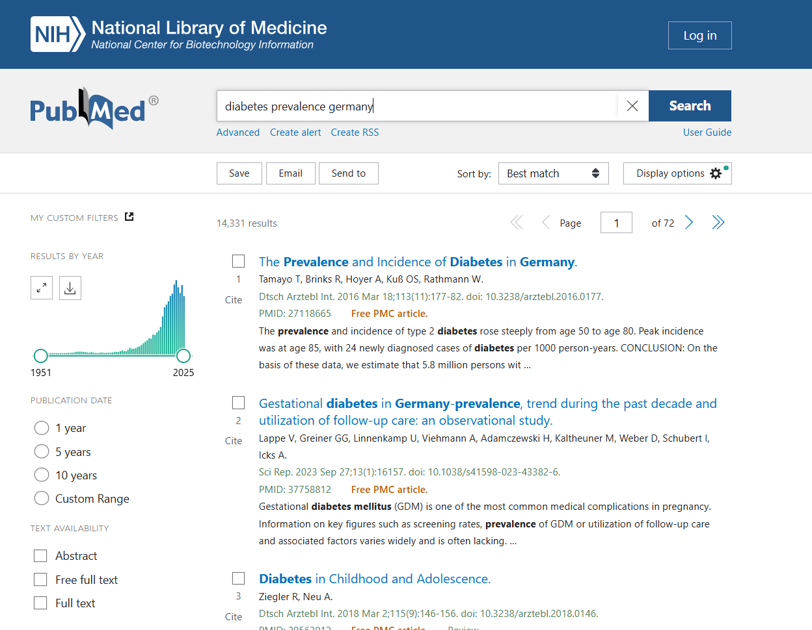
Abbildung 7: Beispiel Suche PubMed
Cochrane Library: Bibliothek und Datenbank für hochwertige systematische Reviews zu medizinischen Fragestellungen. Es gibt eine klassische Suchfunktion und die Möglichkeit bestimmte Themenfelder zu durchstöbern.
Hier ein Beispiel aus dem Themenfeld „Public Health“:
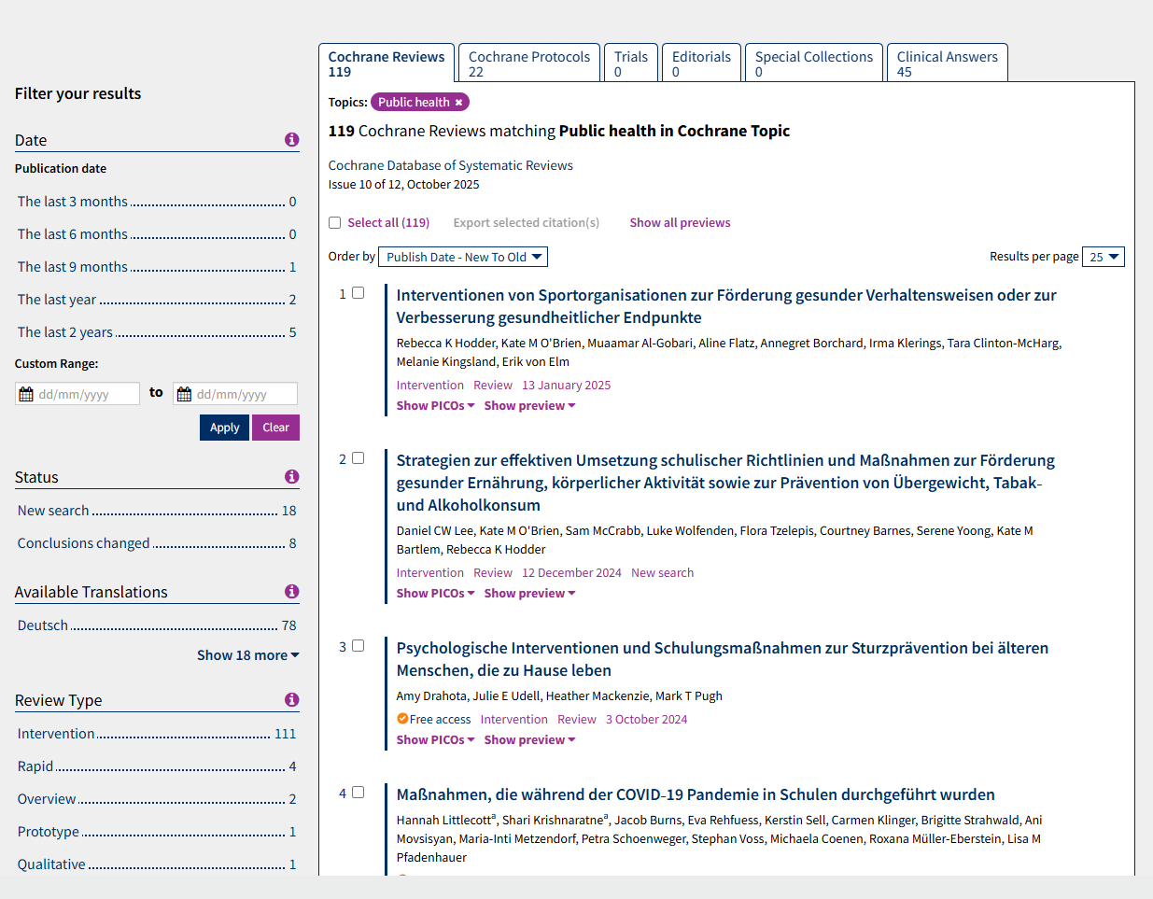
Abbildung 8: Beispiel Ansicht Themenfeld Cochrane Library
Google Scholar: Suchmaschine für wissenschaftliche Literatur und gut geeignet als erste Anlaufstelle – aber man sollte sehr akribisch die Qualität der Quellen prüfen.
Hier ein Beispiel für eine Suche mit der gleichen Phrase wie im Beispiel zu PubMed:
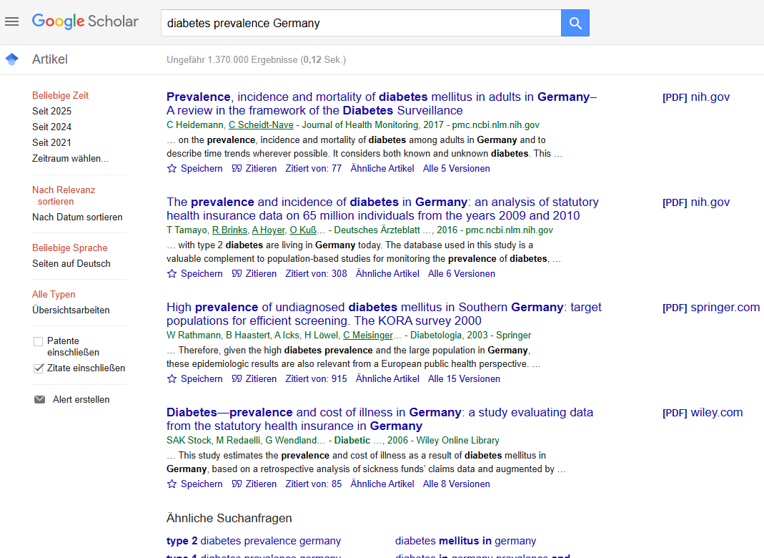
Abbildung 9: Beispiel Suche Google Scholar
Tipp: Nutze aussagekräftige Schlagwörter (z. B. „diabetes prevalence Germany“) und Filter (z. B. Veröffentlichungsjahr, Sprache, Studientyp).

Kapitel 4: Was ist ein Review-Verfahren?
Wissenschaftliche Artikel durchlaufen meist ein Peer-Review-Verfahren. Das bedeutet: Andere Expert*innen lesen und bewerten den Artikel vor der Veröffentlichung.
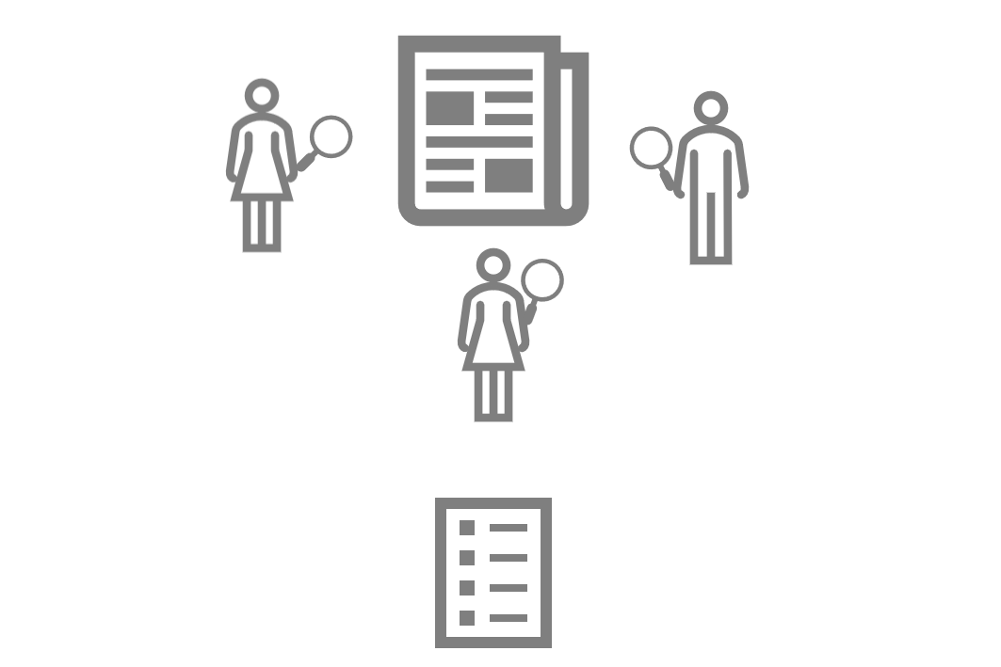
Abbildung 10: Schematische Darstellung Peer-Review-Verfahren
Ziele:
- Qualität sichern
- Fehler vermeiden
- Methodik und Schlussfolgerungen prüfen

→ Artikel mit Peer Review gelten als besonders vertrauenswürdig – im Gegensatz zu nicht geprüften Vorabveröffentlichungen (sog. Preprints). Beachte: auch Artikel mit Peer Review können von schlechter Qualität sein oder irreführende Aussagen enthalten.

Kapitel 5: Beispiel – Daten zu Diabetes
Du möchtest herausfinden, wie viele Kinder und Jugendliche in Nordrheinwestfalen an Diabetes Typ 1 erkrankt sind und wie sich das über die Jahre verändert hat.
→ Rohdaten: Du findest beim RKI einen Datensatz mit der Anzahl gemeldeter Fälle nach Jahr. Diese musst du selbst auswerten und interpretieren – z. B. Trends erkennen oder mit Bevölkerungszahlen abgleichen.
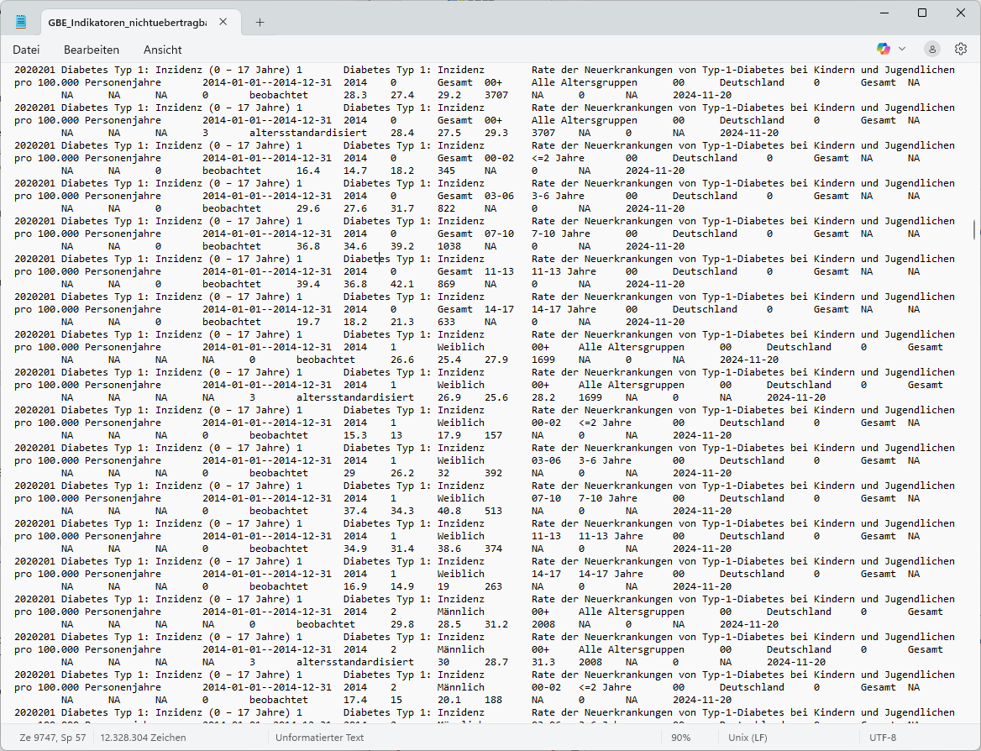
Abbildung 11: Beispiel Ansicht RKI-Rohdaten Diabetes
→ Verarbeitete Daten: Du findest einen Artikel bei PubMed, in dem Forschende die Entwicklung der Diabetes Typ 1 und Typ 2 Häufigkeit bei Kindern und Jugendlichen zwischen 2002 und 2022 analysiert haben. Du kannst die Ergebnisse zitieren – aber solltest verstehen, wie sie zustande kamen.
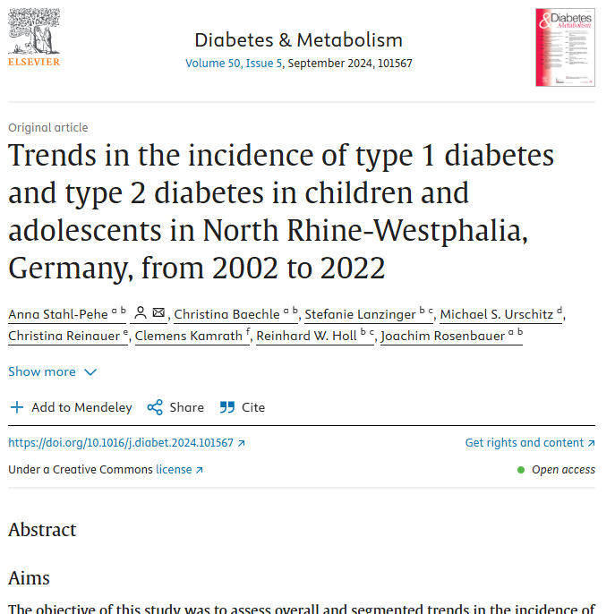
Abbildung 12: Beispiel Artikel Diabetes

Fazit
- Wer Daten sucht, sollte sich zuerst fragen: Rohdaten oder verarbeitete Daten?
- Datenbanken liefern oft offene, strukturierte Rohdaten
- Wissenschaftliche Publikationen liefern fertige Interpretationen – im besten Falle geprüft durch ein Peer-Review-Verfahren
- Gute Recherche heißt: die richtige Quelle für die richtige Fragestellung nutzen

Quiz
Multiple Choice mit jeweils nur einer korrekten Antwort (unterstrichen).

Was sind Rohdaten?
- Fertig analysierte Ergebnisse
- Unbearbeitete, direkt erhobene Daten
- Zusammenfassungen von Studien

Wo findest du verarbeitete Daten?
- In offenen Statistikportalen
- In wissenschaftlichen Artikeln
- In Rohdatendateien

Welche Datenbank liefert systematische Übersichtsarbeiten (Reviews)?
- Cochrane Library
- Destatis
- OECD Health Stats

Was macht ein Peer-Review-Verfahren?
- Es prüft Studien durch andere Forschende
- Es erstellt neue Rohdaten
- Es erstellt Tabellen

Was solltest du beim Nutzen von offenen Datenbanken beachten?
- Ob die Daten kostenlos sind
- Ob du die Daten nutzen darfst
- Ob die Daten in Excel sind

